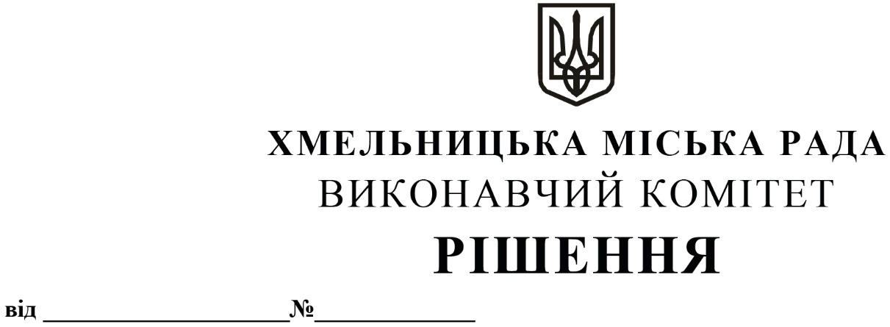

22.01.2026 154

Про призначення тимчасових автомобільних перевізників на автобусному маршруті загального користування № 35

Розглянувши клопотання управління транспорту та зв’язку, листи Хмельницького комунального підприємства «Електротранс» та фізичної особи-підприємця Марценюка В.М., керуючись Законами України «Про автомобільний транспорт», «Про місцеве самоврядування в Україні» та Порядком проведення конкурсу з перевезення пасажирів на автобусному маршруті загального користування, затвердженим постановою Кабінету Міністрів України від 03.12.2008 № 1081 (із внесеними змінами), виконавчий комітет міської ради

ВИРІШИВ:
1. Призначити Хмельницьке комунальне підприємство «Електротранс» тимчасовим автомобільним перевізником на автобусному маршруті загального користування № 35 «Озерна - Катіон» по графіках № № 1-4.
2. Призначити фізичну особу-підприємця Марценюка Віталія Михайловича тимчасовим автомобільним перевізником на автобусному маршруті загального користування № 35 «Озерна - Катіон» по графіках № № 5-8.
3. Уповноважити начальника управління транспорту та зв’язку Костика К.О. від імені виконавчого комітету на підписання з Хмельницьким комунальним підприємством «Електротранс» та фізичною особою-підприємцем Марценюком Віталієм Михайловичем тимчасових договорів про організацію перевезення пасажирів на міських автобусних маршрутах загального користування в м. Хмельницькому, терміном на 3 (три) місяці.
4. Контроль за виконанням рішення покласти на управління транспорту та зв’язку та заступника міського голови М. Ваврищука.

Міський голова Олександр СИМЧИШИН

